Виды нарушений речи
Дислалия – нарушение звукопроизношения у детей с нормальным слухом и достаточным словарным запасом, не имеющих проблем с постановкой предложений, грамматикой, связанное с искажением звуков, их заменой, смешиванием, отсутствием некоторых. Такой ребенок говорит по-детски, хотя вырос из этого возраста. Дислалия устраняется довольно быстро, если своевременно обратится в кабинет к хорошему логопеду по развитию речи.
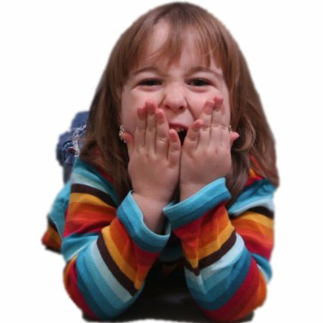
Дизартрия – нарушение звукопроизношения, связанное с расстройством артикуляции и иннервацией речевого аппарата. Нарушение заключается в ограничении скорости, силы, объема движении органов речи – языка (прежде всего), неба, диафрагмы и голосовых связок. Ребенок, страдающий дизартрией, говорит невнятно и непонятно для большинства окружающих. Про таких детей говорят, что у них «каша во рту».
Ринолалия – этот вид нарушения речи заключается в проблеме со звукопроизношением и тембром голоса. Оно обусловлено дефектами речевого аппарата связанными с физиологическими и анатомическими причинами. Характерное проявление ринолалии – это изменение тембра голоса в патологической форме, так называемая гнусавость. Также искажаются все звуки во время произношения, а речь становится монотонной и слабо разборчивой.
ОНР (общее недоразвитие речи) – вид расстройства речи у детей с нормальным слухом и интеллектуальным развитием, связанный с нарушением формирования компонентов речевой системы, к которым относят фонематическую, лексическую, грамматическую дисфункцию речи – бедный словарный запас, нарушение правил образования слов, изменение слов, нарушение правил связи слов в предложении.
ФФНР (фонетико-фонематическое недоразвитие речи) – вид нарушения речи, связанный
с формированием произношения у детей с расстройствами речи, возникающий в результате неправильного восприятия фонем и произношения звуков.

ЗРР (задержка речевого развития) – нарушение речи у детей раннего возраста, связанное с опозданием в освоении речевых навыков. Речь развивается до 5 лет, поэтому существует надежда на доразвитие речевых центров мозга. Дети с ЗРР позже начинают говорить, отличаются небольшим словарным запасом, речевое развитие происходит позже.
Мутизм – нарушение у детей без поражений речевого аппарата, связанное с отказом от общения вследствие психологических травм (испуга, конфликта, обиды, требований и других психических травм). В основном встречается у физически ослабленных, застенчивых или робких детей раннего возраста. Они понимают речь и не утрачивают способность к ней, но при этом не разговаривают. Существует разновидность мутизма – элективный мутизм, как избирательный отказ от речи.

Дислексия – нарушения чтения у детей с нормальным слухом и интеллектуальным развитием, связанные с недоразвитием участков мозга, отвечающих за речь, или нарушением в их развитии. Характеризуется замедленностью чтения, искажением фонетических норм (звуков, добавлением лишних звуков, заменой букв, пропуском слогов), а также непонимание смысла прочтенного текста.

Дисграфия – нарушения письменной речи у детей без проблем с интеллектом и слухом, связанные с неспособностью и затрудненностью обучения письму. Характеризуется часто встречающимися ошибками в словах (за исключением грамматических ошибок) – заменами букв, пропусками, перестановкой, недописыванием букв, вставкой лишних, слиянием слов или разделением на части.
Дизорфография – проявляется в том, что ребенок испытывает стойкие трудности в овладении правилами правописания и их использовании. Многие из таких детей, даже зная правила, продолжают делать ошибки. Причина заключается в том, что они не замечают самих орфограмм, то есть тех звуков, которые звучат при произношении неопределенно, не так, как их нужно обозначать буквами.
Заикание – неправильно поставленные темп, плавность и ритм речи в результате судорожного состояния мышц речевого аппарата. Заикание сложно устранимо и трудно поддается коррекции. Характеризуется напряжением дыхания, сбоями в его работе, коротким дыханием, разговором на вдохе, напряженностью в голосе. Нет согласованной работы голоса, дыхания и артикуляции. Заикание диагностируется при судорожном сокращении мышц речевого аппарата.


